软件测试发现问题及需要优化内容
2020年03月04日
序号 | 模块名称 | 具体内容 | 责任单位/人员 | 完成时间 | 备注
1 | 安全奖惩 | 1.1奖励单点提交时，出现如下图所示的问题；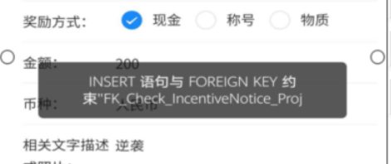 | 诺必达 |  | 一
2 | 工作报告 | 2.1日志中的隐患整改情况未进行关联。 | 诺必达 |  | 一
2 | 工作报告 | 2.2月报填报后如何进行提交。 | 诺必达 |  | 一
2 | 工作报告 | 2.3费用报、公司来文、项目来文功能不能使用。 | 诺必达 |  | 一
3 | 安全检查 | 3.1隐患整改通知单在相关人员不同意时，应增加不同意的说明；隐患整改通知单在相关人员添加图片并点不同意，返回给整改人后，整改人无法看到不同意后增加的图片。 | 诺必达 |  | 一
3 | 安全检查 | 3.2隐患整改通知单打印出的格式按附件进行修改，通知单过程中各方上传的图片在该整改通知单后面添加，且对图片的来源进行说明，比如，整改前照片，整改后照片等。 | 诺必达 |  | 一
3 | 安全检查 | 3.3隐患整改通知单相关人员不同意后返回申请人，申请人在第一张整改图片存在的情况下增加第二张图片时无法进行加载。 | 诺必达 |  | 一
3 | 安全检查 | 3.4安全巡检转处罚单时，巡检上传的照片在转到处罚单时未加载过来。 | 诺必达 |  | 一
3 | 安全检查 | 3.5巡检转处罚单或在安全奖惩模块中下惩罚通知单时，选择了批准人并提交后，该流程直接结束，未经过批准人审批同意。 | 诺必达 |  | 二
3 | 安全检查 | 3.6 统计分析功能不能使用。 | 诺必达 |  | 二
3 | 安全检查 | 3.7专项检查无法选择检查类型，不能使用。 | 诺必达 |  | 三
4 | 其他 | 4.1 首页右上角的项目安全人工时、当日现场人数等未进行关联；  4.2 所有人员审批后同意应加短信验证码。 | 诺必达 |  | 一
5 | 作业许可 | 5.1 相关人员拒绝后返回申请人，申请人看不到拒绝的原因；  5.2 作业票提交后，显示的有效期限**至**，这两个时间是一样的；  5.3 作业票在结束时间后，仍然提示在作业中，而且需要操作人关闭，应该是，在结束时间前，可由操作人关闭，当作业票到了结束时间时，应自动关闭；  5.4 当总包安全经理拒绝后，所有在流程上的人员都能在待提交中进行提交操作，此时，应该是只有申请人能进行提交。  5.5 总包安全经理在选择了总包专业工程师和总包施工经理的审批路径后，点击不同意，当流程再返回总包安全经理后，选择的审批人员只有总包专业工程师，而没有了总包施工经理；  5.6 作业票在PC端无打印功能。  5.7任何一个审批人员拒绝后，流程都转到发起人，发起人修改后按原审批流程重新审批。  5.8 定稿文件无法提交。

